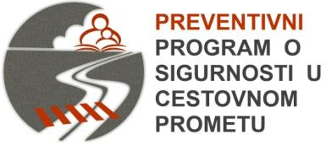
PROGRAM PROMETNE KULTURE
ZA NAJMLAĐE

„Program prometne kulture za najmlađe“ preventivna je edukacija koja na zabavan i inovativan način uči djecu nižih razreda osnovne škole o sigurnosti u cestovnom prometu.

Program je potekao iz Finske prije više od 25 godina, a pod nazivom Jumicar provodi se diljem Europe. U Hrvatskoj su ga prepoznali i podržali: MUP, MZO, Agencija za odgoj i obrazovanje, Fakultet prometnih znanosti, te mnogi drugi partneri na lokalnoj, regionalnoj i nacionalnoj razini (Hrvatski Crveni križ, Hrvatska vatrogasna zajednica, gradovi i općine, županije).

Program je koncipiran u dva dijela:
- prvi dio je teorijski gdje djeca putem multimedijskog interaktivnog predavanja uče o pravilima prometa u ulozi pješaka i biciklista
- drugi dio pruža djeci mogućnost da izmjenjujući uloge pješaka i vozača na prometnom poligonu iskuse teškoće i opasnosti koje proizlaze iz cestovnog prometa.

U izvedbi edukacije koordinirano sudjeluju timovi: Jumicar-a, prometne policije, Vatrogasnih društava i Crvenog križa s posebnim radionicama prilagođenima djeci, koje su vezane za teme sigurnosti i prevencije u prometu.

Cilj „Programa prometne kulture za najmlađe“ nije od djece napraviti dobre vozače, već pažljivije i sigurnije pješake.

Više o programu na: www.jumicar.net ili na facebook stranici: Jumicar HR.

